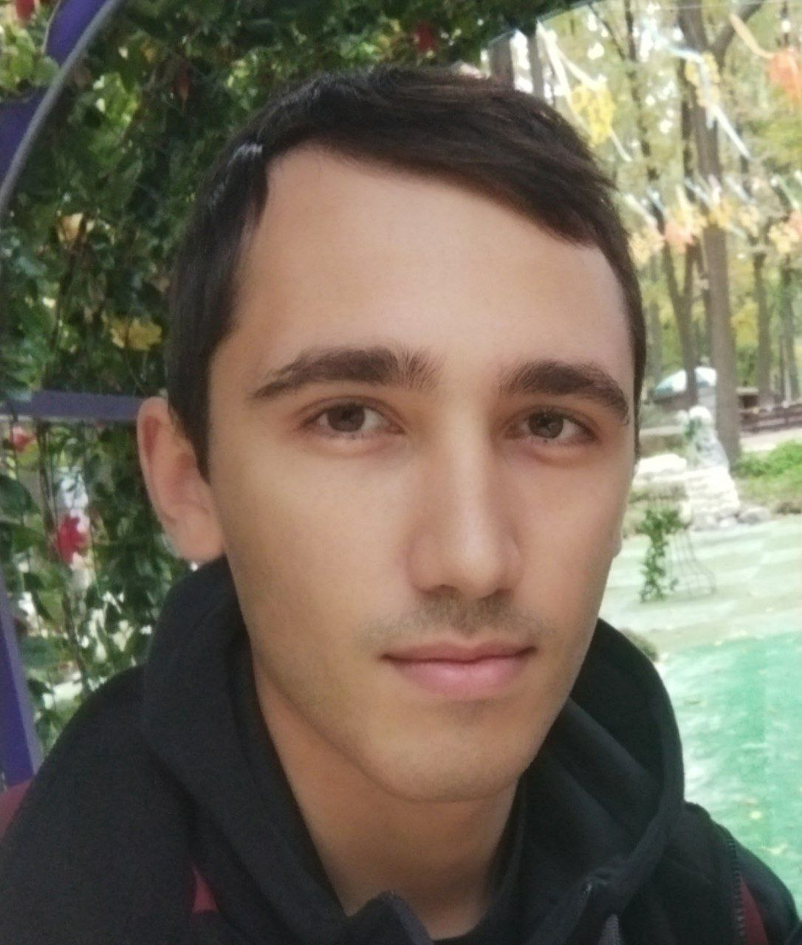Ілющенко Дмитро
Посада: Junior Front-end developer
Дата народження: 19 квітня 1997р
Телефон: +38(095)407-43-70
Telegram: @itdmytro
Gmail: d.v.ilyushchenko@gmail.com
Github: itdmytro
Місце проживання: м. Харків, Україна
(тимчасово Полтава, Україна)
Професійні навички:
– HTML, CSS flex, SVG
– JS
– Responsive верстання
– Git
Інструменти:
– VS Code, Sublime
– Web inspector
– Figma, Zeplin
– Photoshop
– Github
Додаткові навички:
– 1С, ArchiCad, 3DsMax, MS Office
– Мова: English Pre-Intermediate
Освіта:
05.2022 – 09.2022: Курси HTML&CSS
Drawitnow.online
На курсах на прикладі 5 проектів навчилися, як створювати HTML-розмітку, навчилися тонкощам CSS, а також відточили навички оптимізації коду та командної роботи з системою контролю версій git.
06.2022 – present: JS, самоосвіта
Через серію лекцій та домашніх завдань засвоїв теорію JS, а також його практичне використання у сфері Front-End розробки.
04.2022 – 05.2022: Курси “PRO Copywriting”
На інтенсиві, що складався з 17 годин лекцій, навчився аналізувати контент та створювати маркетингові тексти для лендингів, робочих акаунтів та ін.
09.2013 – 07.2017: «Харківський коледж будівництва, архітектури та дизайну», дизайнерське відділення, спеціальність «Опорядження будівель і споруд та будівельний дизайн»
Досвід роботи:
2022: Розробка сайту курсу (drawitnow.online)
Був частиною команди, яка брала участь у створені лендінгу курсу. Займався версткою блоків та створенням базових стилів; робив валідацію форм (JS) та підключав PHP-плагін з обробки форми; працював з системою контролю версій git; проводив ревізію коду інших членів команди та тестування.
07.2020 – present: Завідувач складу, «Чудо-Маркет»
Працював завідувачем складу у кількох магазинах мережі супермаркетів "Чудо-Маркет". Мав у підпорядкуванні до 7 людей. Організовував робочий процес, планував задачі і графіки робіт, корегуючи їх в залежності від вказівок керівництва. На усіх торгових комплексах вдавалося знаходити спільну мову зі співробітниками, з переважною кількістю залишились хороші співвідносини.
01.2020 – 06.2020: Оператор відеоспостереження, «Аптека 911»
Виконував нагляд над торговими точками аптек (до 15 одночасно). Аналізував обслуговування клієнтів на відповідність правилам та складав звіти у разі їх порушення. Відточив уважність до деталей, швидкість реакції, уважність та посидючість (11-годинні зміни).
08.2017 – 12.2020: Freelance (Дизайн інтер’єру, копірайтинг)
Виконував пошук замовлень, підбір та аналіз інформації, планування робочого часу. Під час виконання дизайн-проєктів вів перемовини з замовниками та представниками будівельних фірм.
Додаткова інформація:
Особисті якості:
Робота в команді, цілеспрямованість, старанність, відповідальність, прагнення здобувати нові знання.
Хобі:
Риболовля, футбол, волейбол.
Водійське посвідчення категорії В
Сімейний стан: одружений

